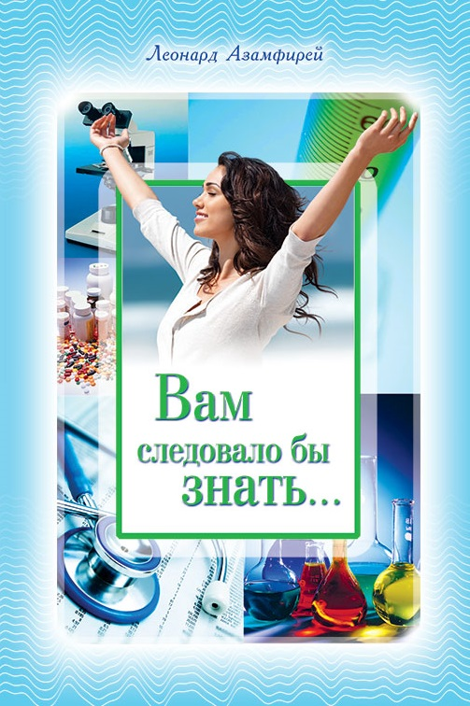
Леонард Азамфирей
ВАМ СЛЕДОВАЛО БЫ ЗНАТЬ...
В этой книге вы найдете полезные рекомендации квалифицированного специалиста по вопросам профилактики, лечения и образа жизни, который бы максимально минимизировал риск вторжения в вашу жизнь непрошенной гости под названием «болезнь». Действительно ли заболевания появляются внезапно? Ответы на этот и многие другие вопросы вы найдете в книге доктора Леонарда Азамфирея.

www.lifesource.com.ua
По вопросам заказа книги обращайтесь по телефону:
(044) 425-69-06

